LÀM QUEN CHỮ VIẾT – LỚP MG 5-6 TUỔI
HOẠT ĐỘNG GIỜ HỌC: NHẬN DẠNG CÁC CHỮ CÁI
- HĐ 1: Tìm tên gắn với ký hiệu của từng trẻ (để trẻ dễ nhìn), sau đó phát âm rõ từng chữ cái trong từ. Dùng bút long bảng tập tô theo từng chữ cái trong tên của mình.
- HĐ 2: Trẻ luyện tập theo các yêu cầu:
+ Những bạn nào có chữ A (hoặc C, D….) trong tên của mình.
+ Tên của bạn bắt đầu bằng chữ B (hoặc C, D….) → Đếm có bao nhiêu chữ
+ Ghép nhóm 2 chữ cái thành 1 nhóm, ghép nhóm 3 chữ cái thành 1 nhóm, Ghép nhóm 4 chữ cái thành 1 nhóm ….
VD: Tú, Bi, My, An… Nhóm có 2
Nga, Cúc, Bảo, Nhã…. Nhóm có 3
Hạnh, Tuấn, Kiên, Dũng… Nhóm có 4
Nhung, Thịnh, Thanh, Tuyết… Nhóm có 5
Phương, Nguyệt, Thương… Nhóm có 6
+ Tên có chữ cái giống nhau: Hạnh, Thanh, Nhung, Thịnh….
- HĐ 3: Trò chơi “Tên ai dài nhất, ngắn nhất”.

A | n | 2
T | ú | 2
M | y | 2
N | g | a | 3
B | ả | o | 3
H | ạ | n | h | 4
K | i | ê | n | 4
D | ũ | n | g | 4
N | h | u | n | g | 5
T | h | ị | n | h | 5
T | h | ư | ơ | n | g | 6
P | h | ư | ơ | n | g | 6
N | g | u | y | ệ | t | 6

- Trò chơi: Viết tên với bút sáp màu trắng, dùng cọ vẽ phết lên tên của mình (phết hồ lên chữ cái rồi dùng cát màu rắc lên các chữ cái đó).
→ Liên kết với chủ đề → Có thể thay tên trẻ bằng tên gọi các loại hoa, quả, con vật, đồ vật, đồ dùng….
HOẠT ĐỘNG GÓC: BÉ TẬP ĐẶT CÂU
- Giai đoạn 1: Bé tập đặt câu với các từ chỉ danh từ, hoạt động…..
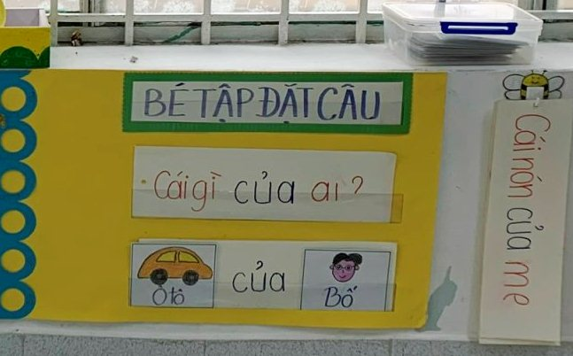

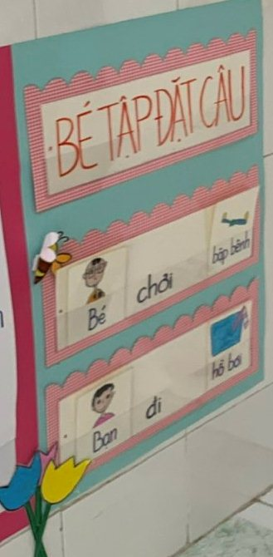

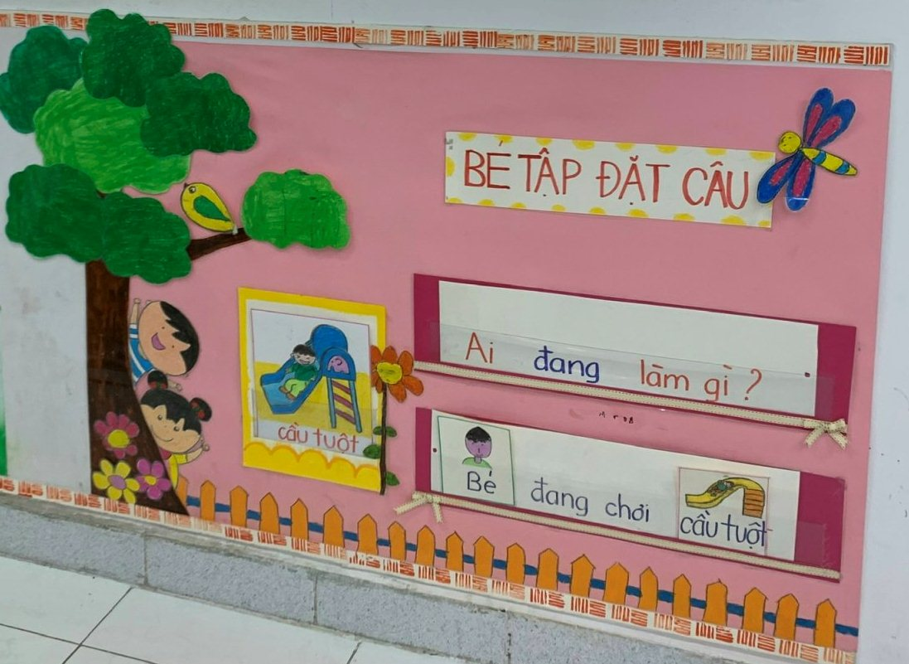

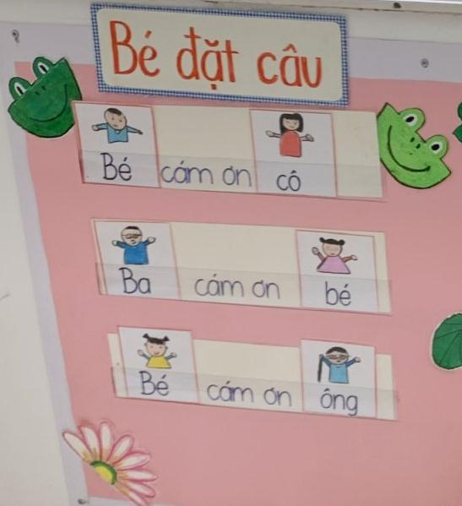

- Giai đoạn 2: Bé tập đặt câu với từ trái nghĩa
TRẺ GIÀ, DÀI NGẮN; CAO THẤP; NÓNG LẠNH; LỚN NHỎ; MẬP ỐM; TO NHỎ; NẶNG NHẸ…..
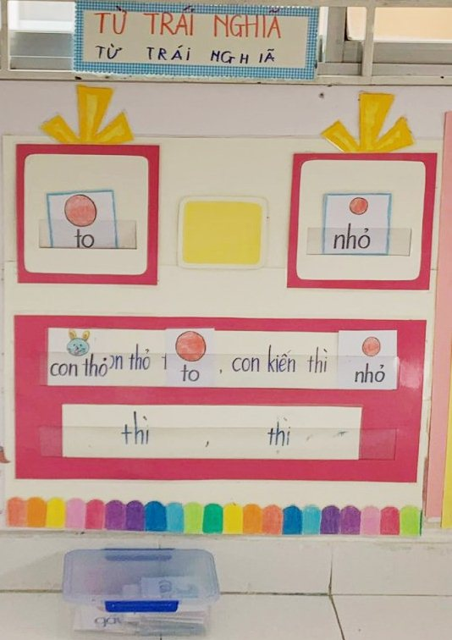

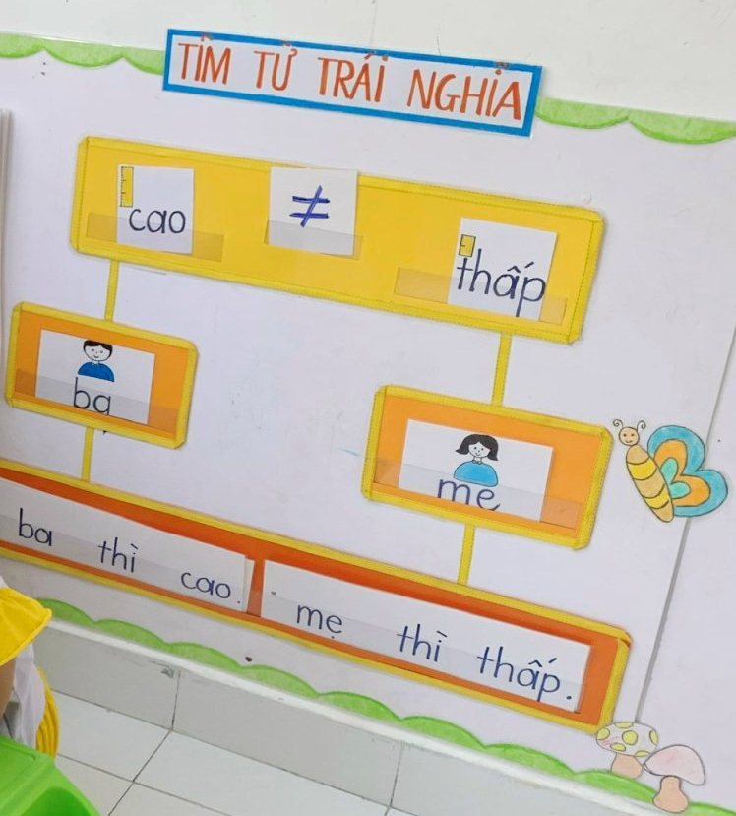

- Giai đoạn 3: Bé đặt câu ghép với mỗi cặp quan hệ từ dưới đây:
Bởi vì................................cho nên; Vì...............................nên; Nhờ............................nên; Nếu ………………............thì
